PHAN ANH NHAT – 57130629

BAI THUC HANH

CAU 1 :

LENH TOUCH

nhat@AngelPhan:~$ #Lenh Touch dung de tao 1 file trong
nhat@AngelPhan:~$ touch PhanANhNhat-57130629
nhat@AngelPhan:~$ ls
Ảnh Bản tải về examples.desktop Mẫu PhanANhNhat-57130629
Ảnh động Công Màn hình nền Nhạc Tài liệu

LENH CAT

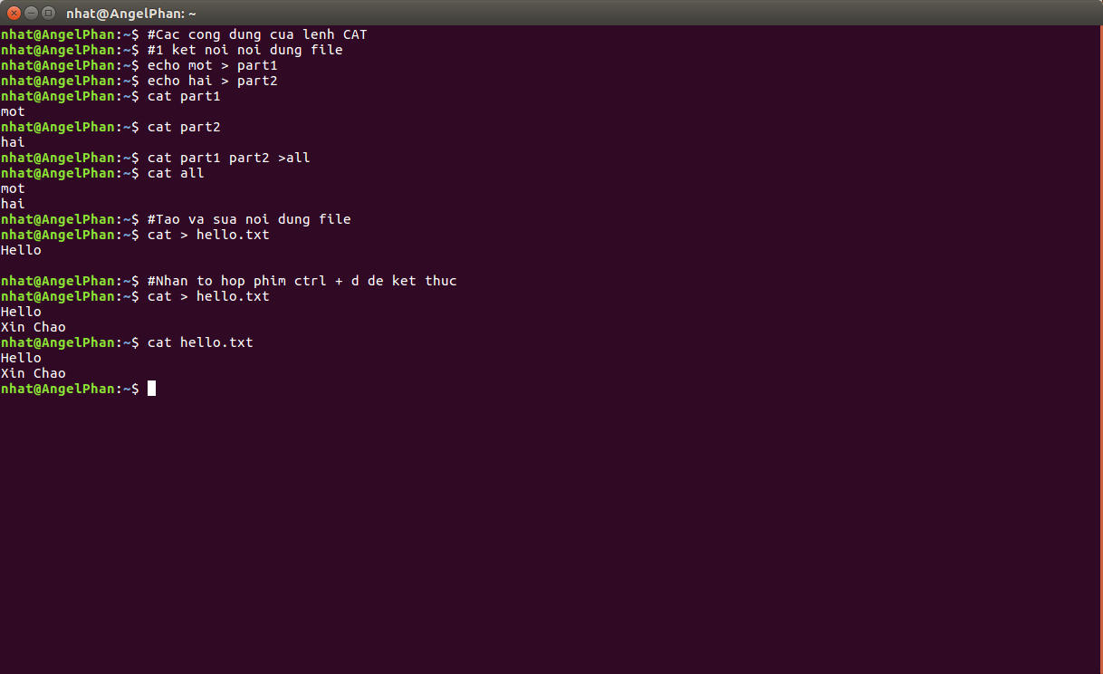
LENH MORE,LESS
•
more (cont.)
– Phím tắt
• space bar trang tiếp
• <RETURN> dòng kế tiếp
• q thoát
• b trang trước
• h giúp đỡ

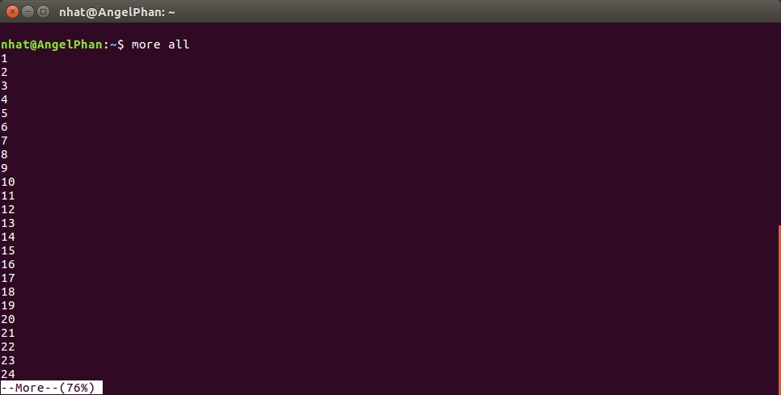
CAU 2 :

LENH WC

nhat@AngelPhan:~$ wc hello.txt
2 3 16 hello.txt
nhat@AngelPhan:~$ wc -l hello.txt
2 hello.txt
nhat@AngelPhan:~$ wc -w hello.txt
3 hello.txt
nhat@AngelPhan:~$ wc -c hello.txt
16 hello.txt
nhat@AngelPhan:~$ ^C

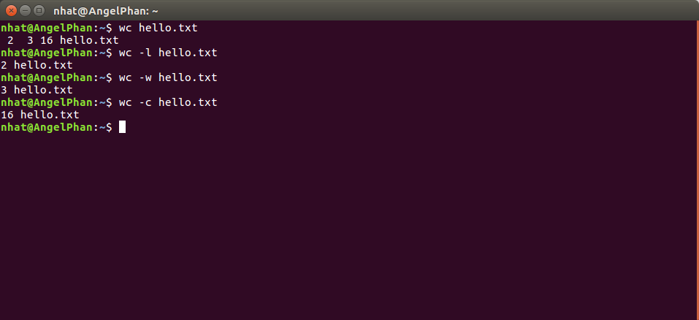
Hiển thị danh sách các file trong thư mục /usr/bin
- Tăng dần

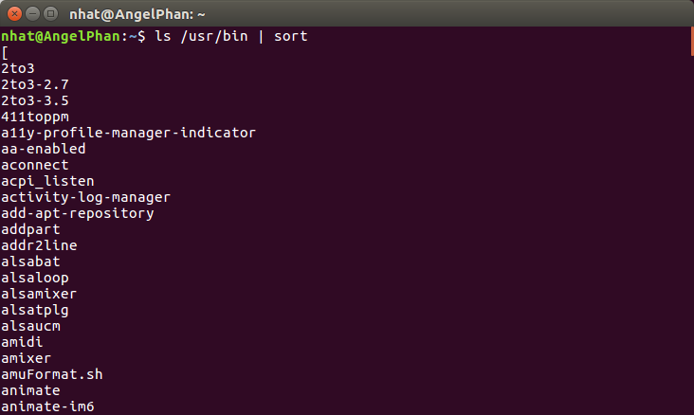

- Giảm dần

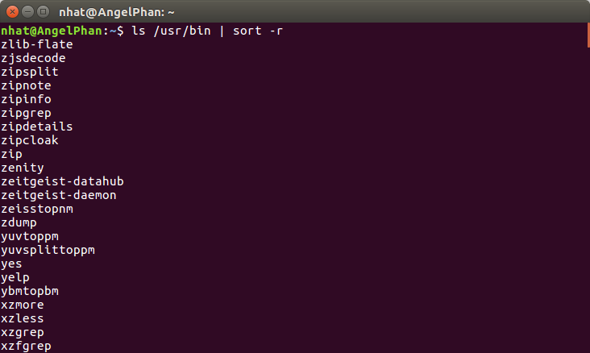

- Hiển thị số lượng các file trong thư mục

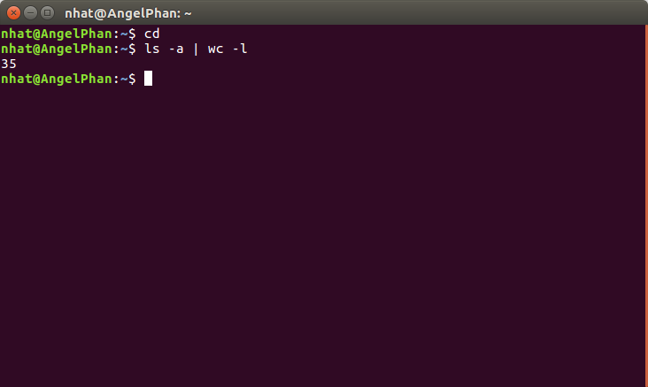
- Dùng lệnh cat xem /etc/passwd rồi copy tập tin passwd sang /mydir/mypasswords.txt
